Что делать, если вы потеряли школьную карту питания?
(пошаговая инструкция)

- Ваш родитель должен позвонить по номеру телефона:
в Новокузнецке тел. 60-02-15 и заблокировать карту.
Также вы можете обратиться к социальному педагогу школы с просьбой о блокировке карты.
- Ваш родитель должен зайти в личный кабинет Электронной школы 2.0. под своим логином и паролем и произвести операцию, которая в электронном модуле выглядит как следующая запись «СДЕЛАТЬ ЗАКАЗ НА ПЕРЕВЫПУСК КАРТЫ». Данная услуга платная. Стоимость ее составит 100 рублей.

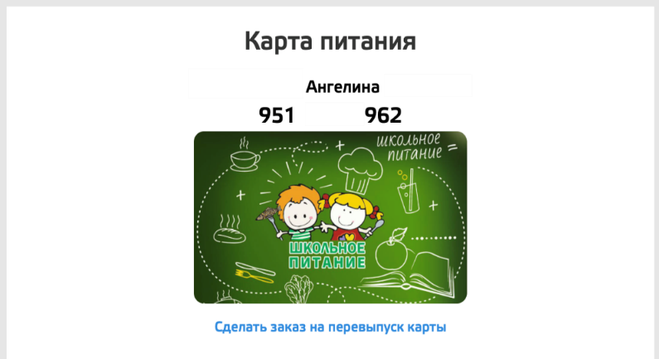
- Для этого необходимо выполнить несколько шагов:
Найти модуль «Питание» --- «Подробнее», на экране появится следующая картинка

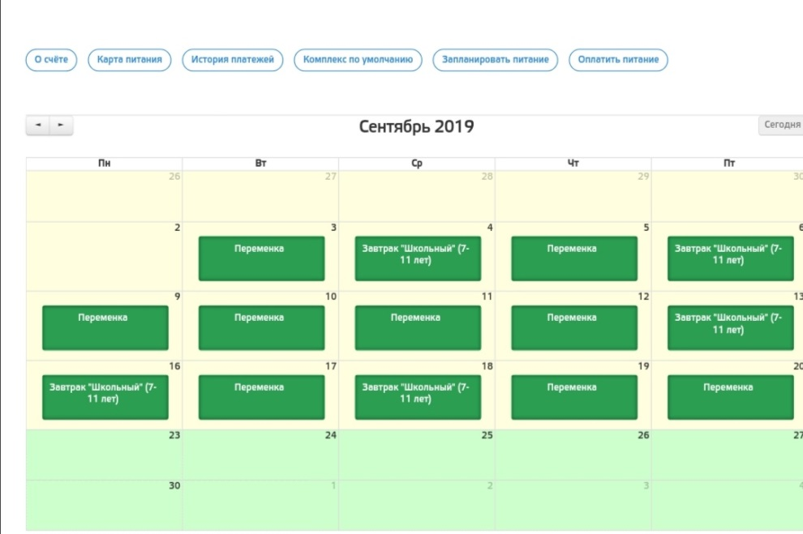
- Сверху таблицы расположена вкладка «Карта питания», нажимаем ее. Появляется следующая картинка. Кликаем на - «Сделать заказ на перевыпуск карты».

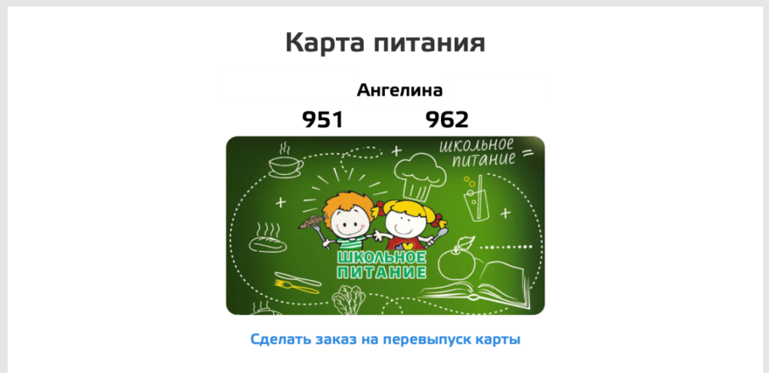
- Подтверждаем операцию ещё раз !!!
- Операция по заказу повторной карты завершена.

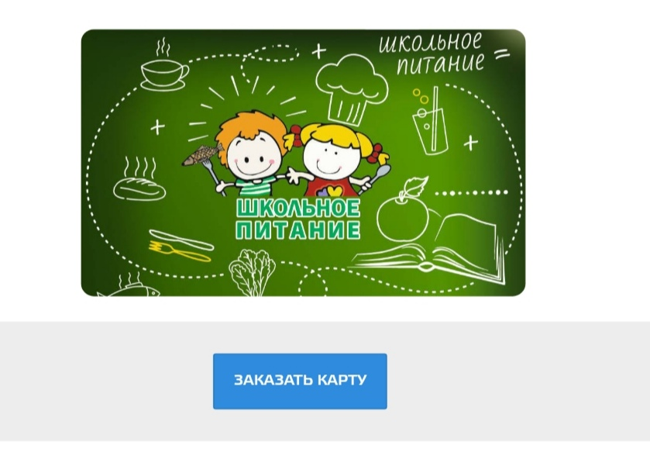
- На момент, когда карта поступит в школу, вам или вашему классному руководителю передаст ее социальный педагог. Не забудьте уведомить родителей о том, что карта у вас.
- До этого момента вы можете питаться организованно с классом. Ваш лицевой счет карты, на который будут поступать денежные средства от родителей, будет актуален. Заказ на питание может выполнить классный руководитель или родитель. Благодарим за внимание!

